Poznań, 22 kwietnia 2015
Informacja prasowa
Krzysztof Jurak i Michał Olek wyróżnieni w Ogólnopolskiej Olimpiadzie Logistycznej
Maturzyści z Zespołu Szkół Ekonomicznych nr 2 i Zespołu Szkół nr 1 w Krakowie wyróżnieni wśród niemal 7,5 tys. uczestników siódmej edycji Ogólnopolskiej Olimpiady Logistycznej.
O swoim niesamowitym osiągnięciu dowiedzieli się 17 kwietnia podczas uroczystej gali wręczenia nagród w Wyższej Szkole Logistyki w Poznaniu.
Krzysztof Jurak – maturzysta z Zespołu Szkól Ekonomicznych nr 2 zajął 27. miejsce, a Michał Olek z Zespołu Szkół nr 1 – 44. miejsce w finale ogólnopolskiego konkursu, organizowanego przez Wyższą Szkołę Logistyki. Krzysztof i Michał, jak i pozostałe grono 69 finalistów przeszli niełatwe eliminacje – etap okręgowy i szkolny, do którego przystąpiło niemal 7,5 tys. uczniów szkół ponadgimnazjalnych z całego kraju, pasjonujących się logistyką.
Zwycięzca olimpiady – Paweł Krawczyk, najlepszy młody logistyk w Polsce to uczeń czwartej klasy Zespołu Szkół Ponadgimnazjalnych nr 2 w Oławie. Za swoje nieprzeciętne umiejętności został nagrodzony indeksem na studia I i II stopnia w WSL, zaproszeniem na płatne praktyki do firmy Kuehne + Nagel oraz wieloma atrakcyjnymi nagrodami rzeczowymi.
Obok Pawła na podium znaleźli się – Paweł Węgrzyniak z Zespołu Szkół Ekonomicznych w Międzyrzecu Podlaskim, który już po raz drugi z rzędu zajął drugie miejsce podium oraz Jacek Kapral, maturzysta z Zespołu Szkół w Częstochowie – miejsce trzecie.
Zdobyte przez uczniów punkty zadecydowały także o tym, że zaszczytny tytuł i wyróżnienie dla Najlepszej Szkoły VII Ogólnopolskiej Olimpiady Logistycznej trafił do Zespołu Szkół Ekonomicznych w Opolu, który w finale reprezentowało aż pięcioro uczniów.
Podczas uroczystej gali ogłoszenia wyników w Wyższej Szkole Logistyki obecni byli nauczyciele, rodzice i przyjaciele olimpijczyków, a także szerokie grono przedstawicieli pracodawców, którzy często wśród finalistów olimpiady znajdują idealnych kandydatów do pracy w logistyce. Dla wielu młodych ludzi, sukces w olimpiadzie to największe życiowe osiągnięcie i otwarcie drogi do wymarzonego zawodu. Większość finalistów, jak i sam zwycięzca, planuje w przyszłości podjąć studia logistyczne, dalej się rozwijać i zdobyć ciekawą pracę w branży TSL.
„Udział w Ogólnopolskiej Olimpiadzie Logistycznej zmienił życie niejednego młodego człowieka. Wielu finalistów to dziś nie tylko wybitni studenci WSL, ale przede wszystkim świetni pracownicy międzynarodowych firm logistycznych – mówi Alicja Gruszczyńska, rzecznik prasowy WSL. Pracodawcy, każdego roku bacznie przyglądają się olimpijczykom i chętnie wspierają organizację olimpiady, widząc w niej źródło wartościowych kandydatów do pracy.”
W zależności od zdobytego miejsca, olimpijczycy będą w pełni lub częściowo zwolnieni z czesnego na studiach w Wyższej Szkole Logistyki, a każdy z uczestników finału jest zwolniony z części pisemnej egzaminu zawodowego. Finaliści otrzymali także nagrody rzeczowe od sponsorów i fundatorów. Firma Emapa przekazała 10 zestawów programu Cartall Truck i Transport+, Centrum Edukacji i Rozwoju EFEKTY - zestaw SITA do nauki języków obcych oraz komputerowe kursy języka angielskiego. Dziesięciu najlepszych otrzymało upominki od Portu Lotniczego Poznań-Ławica, a pierwszych pięciu laureatów otrzymało zaproszenia na płatne staże w firmie Kuehne + Nagel.
Ogólnopolska Olimpiada Logistyczna jest organizowana przez Wyższą Szkołę Logistyki
od 2008 roku. Jest jedynym w Polsce turniejem tematycznym z dziedziny logistyki, którego laureaci i finaliści są zwolnieni z etapu pisemnego egzaminu zawodowego. Honorowym Patronem olimpiady jest Minister Edukacji Narodowej. Patronem Merytorycznym jest Instytut Logistyki i Magazynowania oraz Polskie Towarzystwo Logistyczne.

Organizację olimpiady i promocję młodych talentów co roku wspierają sponsorzy. Złotymi Sponsorami VII Ogólnopolskiej Olimpiady Logistycznej są: Dachser, DPD Polska, STILL Polska, TimoCom Soft- und Hardware GmbH oraz Transics International. Sponsorzy Srebrni to: DB Schenker, JAS-FBG i Polski Komitet Narodowy EPAL.

Patronat medialny nad olimpiadą objęły: Eurologistics, LOG24.pl, Spedycje.pl, Polska Gazeta Transportowa, Forumtransportu.pl, TSL Biznes, Logistyka a Jakość, Nowoczesny Magazyn, Transport i spedycja, NM.pl, Warehouse Monitor, Pracujwlogistyce.pl, log4.pl, Top Logistyk, logistyczny.com, etransport.pl, transportet.pl, portallogistyczny.com, logistyka.net.pl, edukacja.net, studia.net, dlaMaturzysty.pl, dlaStudenta.pl

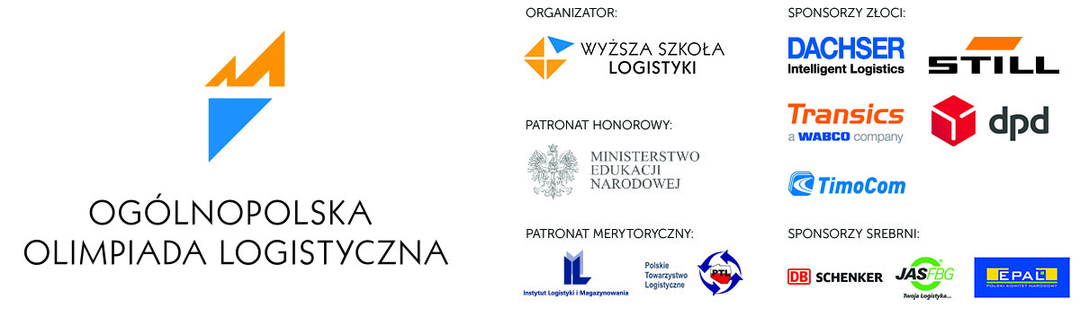

DODATKOWE INFORMACJE:
Alicja Gruszczyńska
Rzecznik Prasowy WSL
tel. 61 850 47 82
alicja.gruszczynska@wsl.com.pl

